Skilgreining vöru

Hugbúnaðarfræði - Miðannarverkefni

Andri Már Marteinsson, Ágúst Helgi Árnason, Berglind Dúna Sigurðardóttir,

Íris Björk Snorradóttir, Magnús Björn Sigurðsson, Olga Ýr Georgsdóttir

Hópanafn: Míkró Tvíson

10. september 2017

Kennari: Hannes Pétursson



Efnisyfirlit

Inngangur 3

1 Lyftukynning 3

2 Notendahlutverk 3

3 Notendasögur 3

3.1 Viðtökupróf 5

4 Áætluð verklok og þróunarhraði 6

5 Áhættugreining 7

Töfluyfirlit

Tafla 1: Notendasögur í Product Backlog .................................................................................4

Tafla 2: Áhættugreining ............................................................................................................7

# Inngangur

Hugbúnaðarverkefnið sem hópurinn sameinaðist um að vinna með er vefverslun sem inniheldur vörur frá íslenskum fataverslunum. Byrjað verður á að útskýra verkefnið með nánari hætti með því að búa til sýn fyrir verkefnið, notað verður lyftukynningar sniðmátið (e. Elevator pitch). Notendahlutverk kerfisins verða greind með aðferðinni User Role Mapping. Skrifaðar verða 10 notendasögur (e. User stories) og þær eru síðan settar upp í forgangsraðaðan lista (e. Product backlog). Reiknaður verður áætlaður þróunarhraði verkefnisins með því að nota Forecast method. Áætlað er hvenær verklok eru og sett verður upp Release burndown. Loks verður framkvæmd áhættugreining fyrir verkefnið.

# 1 Lyftukynning

ESÁS er hugbúnaður fyrir verslanir á Íslandi sem gerir þeim kleift að selja vörur sínar og þjónustu á netinu. ESÁS auðveldar verslunum að koma sínum vörum á framfæri og vera sýnilegri með því að auðvelda þeirra viðskiptavinum að versla.

Ólíkt þeim íslensku netverslunum sem eru til staðar í dag þá munu neytendur geta verslað við margar ólíkar verslanir á einum stað. ESÁS er byggt þannig upp að viðskiptavinir þeirra geta skoðað eftir tegund, lit og verði. Ólíkt erlendum netverslunum þá verður hægt að nálgast vöruna samdægurs eða næsta virka dag. Viðskiptavinir geta þá einnig skoðað úrval á netinu og mætt svo á staðinn til að skoða betur.

ESÁS stendur fyrir “Einsog Séð Á Skjá” en netverslun fer ört vaxandi með árunum og er því þörfin til staðar til þess að hjálpa íslenskum verslunum að auka samkeppnishæfni sína.

# 2 Notendahlutverk

Hópurinn kom sér saman um að skilgreina þrjá notendahópa sem koma að hugbúnaðinum.

**Kerfisstjóri** hefur yfirumsjón yfir vefsíðunni og stjórnar henni. Kerfisstjóri hefur sérstakan aðgang að bakenda síðunnar þar sem hægt er að bjóða verslunum aðgang að netversluninni og eyða þeim út ef verslanir hætta. Kerfissjórinn þarf að hafa ágæta tölvukunnáttu.

**Verslanir** nýta sér hugbúnaðinn til þess að selja vörur sínar og þjónustu. Þær hafa aðgang á bakenda vefsíðunnar þar sem hægt er að bæta við vörum og taka þær út. Verslanir setja inn ef vörur eru uppseldar og hvar þær eru fáanlegar á landinu. Tölvukunnátta starfsmanna verslana er mismunandi þar sem aldursbilið er vítt, því er vefsíðan auðveld í notkun og starfsmenn fljótir að læra að nýta sér það.

**Viðskiptavinir** nýta sér hugbúnaðinn til að skoða og versla vörur hjá verslunum á vefsíðunni. Viðskiptavinir geta pantað vörur og greitt fyrir þær með greiðslukorti og nálgast vörur samdægurs eða næsta virka dag á eftir.

# 3 Notendasögur

Skrifaðar hafa verið 17 notendasögur sem skilgreinir beinagrind hugbúnaðarins. Sögurnar voru síðan stærðarmetnar af teyminu í sameiningu með því að nota áætlunarpóker (e. Planning poker) þar sem sögum er gefið sögupunktar (e. Story points). Teymið vann í sameiningu að því að lista upp sögunum í forgangsröð. Listinn var svo yfirfarinn og samþykktur af product owner. Sögurnar eru settar fram eftir sniðmátinu frá Mike Cohn, sjá töflu 1.

|  |  |  |  |
| --- | --- | --- | --- |
| **ID** | **Notendasögur** | **Áætlun/**  **Story points** | **Forgangs-**  **röðun** |
| **1** | Sem kerfisstjóri get ég skráð mig inn og haft yfirsýn utan um þær verslanir sem eru með aðgang að kerfinu. | 8 | 1 |
| **2** | Sem verslun get ég skráð mig inn og haft yfirsýn yfir vörur og pantanir. | 8 | 2 |
| **3** | Sem kerfisstjóri get ég veitt nýjum verslunum aðgang að netversluninni til þess að þær geti selt vörur sínar. | 8 | 3 |
| **4** | Sem kerfisstjóri get ég eytt aðgangi verslana úr netversluninni ef þær hætta. | 4 | 4 |
| **5** | Sem viðskiptavinur get ég sett vörur frá mismunandi verslunum í körfuna mína til þess að greiða fyrir þær á sama tíma. | 6 | 5 |
| **6** | Sem viðskiptavinur get ég flokkað vörurnar á síðunni eftir vörutegundum til þess að einfalda leit að sérstakri flík. | 6 | 6 |
| **7** | Sem viðskiptavinur get ég valið að fá vöruna senda heim gegn gjaldi til þess hámarka þjónustu. | 4 | 7 |
| **8** | Sem verslun hef ég möguleika á að samræma hugbúnaðinn við birgðakerfið mitt til þess að viðskiptavinir sjái alltaf lagerstöðuna. | 10 | 8 |
| **9** | Sem verslun get ég bætt inn nýjum vörum til þess að hámarka vöruúrval | 6 | 9 |
| **10** | Sem viðskiptavinur get ég greitt fyrir vörur með greiðslukorti. | 10 | 10 |
| **11** | Sem verslun get ég breytt upplýsingum um vörur til þess að hámarka þjónustu til viðskiptavina. | 6 | 11 |
| **12** | Sem viðskiptavinur get ég flokkað vörurnar á síðunni eftir verslunum og merkjategundum til þess að einfalda leit af ákveðinni merkjategund. | 6 | 12 |
| **13** | Sem viðskiptavinur get ég sett vöru í lista sem er ekki karfa til að geta keypt vöruna seinna. | 8 | 13 |
| **14** | Sem viðskiptavinur get ég keypt gjafabréf inná síðunni til að geta gefið vinum mínum skemmtilega gjöf. | 8 | 14 |
| **15** | Sem verslun get ég gefið viðskiptavinum sem mæta í búðina afsláttarkóða til að nota á síðunni. | 10 | 15 |
| **16** | Sem viðskiptavinur get ég sent vöru tilbaka ef hún passar ekki til þess að fá rétta stærð. | 8 | 16 |
| **17** | Sem viðskiptavinur get ég skilað vörunni innan 3 daga og fengið endurgreitt til þess að vera öruggur um að fá góðar vörur. | 4 | 17 |

Tafla 1: Notendasögur í Product Backlog

3.1 Viðtökupróf

Skilgreind voru viðtökupróf fyrir allar sögur í fyrsta sprett. Viðtökuprófanir eru notaðar til að skoða hvort virkni kerfisins sé rétt. Einnig gott hjálpartæki til að meta hvort notendasögurnar séu útfærðar að fullu.

**Notendasaga 1:** Sem kerfisstjóri get ég skráð mig inn og haft yfirsýn utan um þær verslanir sem eru með aðgang að kerfinu.

        Viðtökupróf

1.     Staðfestu að kerfisstjóri geti skráð sig inn.

2.     Staðfestu að réttar upplýsingar um kerfisstjórann birtist.

3. Staðfestu að yfirlit yfir þær verslanir sem hafa aðgang að kerfinu séu sýnilegar.

4. Staðfestu að réttar upplýsingar um þær verslanir sem hafa aðgang að kerfinu birtist.

        Story points: 8

**Notendasaga 2:** Sem verslun get ég skráð mig inn og haft yfirsýn yfir vörur og pantanir til þess að geta tekið pantanir saman.

        Viðtökupróf

1.     Staðfestu að verslun geti skráð sig inn í kerfið.

2.     Staðfestu að réttar upplýsingar um verslunina birtist.

3.     Staðfestu að yfirlit yfir vörur sem skráðar eru birtist.

4. Staðfestu að yfirlit yfir pantanir birtist.

        Story points: 8

**Notendasaga 3:** Sem kerfisstjóri get ég veitt nýjum verslunum aðgang að netversluninni til þess að þær geti selt vörur sínar.

        Viðtökupróf

1.     Staðfestu að verslun sé ekki nú þegar til í kerfinu.

2. Staðfestu að hægt sé að skrá nýja verslun.

3.     Staðfestu að skráningin hafi borist til verslanarinnar.

4.     Staðfestu að skráning skili sér í gagnagrunn.

        Story points: 8

# 4 Áætluð verklok og þróunarhraði

Þróunarhraði segir til um hvað þróunarteymið afkastar mörgum sögupunktum í hverjum spretti. Í skýrslu 3, Framkvæmd þróunar, er hraði teymisins reiknaður út frá niðurstöðum rýmdaráætlunar (e. Capacity planning) og verkþáttaáætlunar. Hlutfall klukkustunda og sögupunkta hjá teyminu reyndist vera 3.58klst/sögupunktur. Í fyrsta spretti er afkastageta teymisins 63klst en 90klst í sprettunum þar á eftir. Hraði teymisins er þar með 17 sögupunktar í fyrsta spretti og 25 sögupunktar í sprettunum sem fylgja. Með því að skoða product backlog sést að teymið þarf 6 spretti til að klára verkefnið. Farið er í hvern sprett með því markmiði að klára allar sögurnar sem settar eru fyrir þ.a. ekki útfærður sami fjöldi sögupunkta í sprettum 2 til 6 þar sem teymið útfærir sögurnar eftir forgangsröðuninni í product backlog. Til dæmis er áætlað að teymið útfæri fjórar sögur í öðrum sprett en einungis þrjár sögur í þriðja sprett þar sem samanlagðir sögupunktar í þeim sprettum mega ekki vera meiri en 25 talsins. Release burndown verkefnisins er sett fram í eftirfarandi grafi og þar sést að heildartími verkefnisins er 6 vikur.

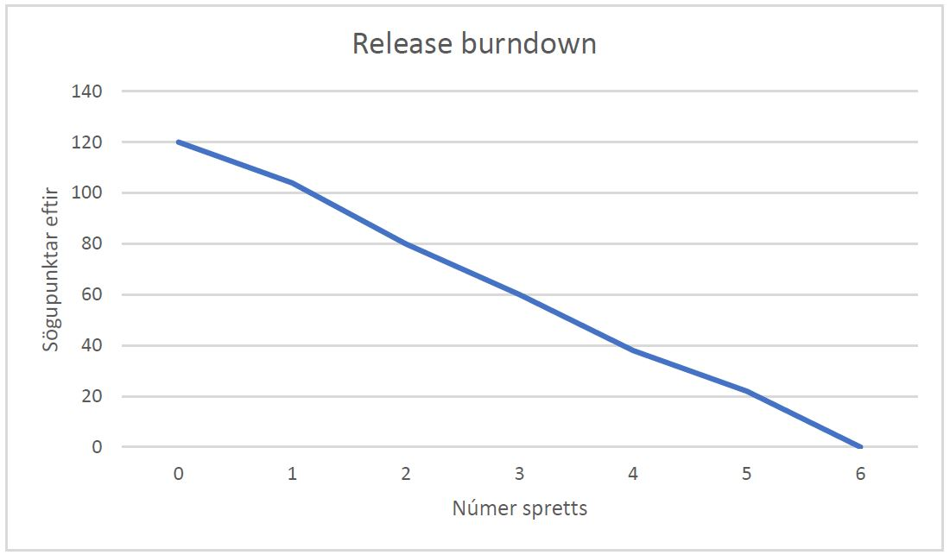

# 5 Áhættugreining

Hugsanlegir áhættuþættir geta verið mismunandi eftir því á hvaða sviði þróunarverkefnið liggur. Mikilvægt er að gera sér grein fyrir áhættuþáttum og vita hvar áhættan liggur. Með því að skilgreina þessa áhættuþætti er hægt að setja fram aðgerðaráætlun um það hvernig skal bregðast við ef kynni vera að hættan ætti sér stað og þar með sparað tíma og jafnvel pening með hröðum viðbrögðum.

Við gerð áhættugreiningarinnar var borið kennsl á mögulegum áhættum sem þróun þessar hugbúnaðar kann að hafa í för með sér og metið líkindi þess að þær áhættur eigi sér stað. Út frá því er hverri áhættu gefið gildi frá einum og upp í fimm, en því hærri sem talan er, því meiri líkur eru á að áhættan verði að veruleika. Því næst voru afleiðingarnar metnar út frá sama vægi, það er frá einum upp í fimm. Því hærri sem talan væri, því meiri verða afleiðingarnar. Þá var áhættugildi áhættunnar gengið með margfeldi líkindanna og afleiðinganna.

|  |  |  |  |  |  |
| --- | --- | --- | --- | --- | --- |
| Áhættuþáttur | Líkur | Áhrifa-stuðull | Áhrif | Úrræði | Áhættugildi |
| Ósætti innan hóps varðandi verkefnið | 3 | 1 | Verkefnið tefst vegna tíma sem tekur til þess að greiða úr ósáttunum. | Reyna að greiða úr ósáttunum á sem skilvirkasta hátt. | 3 |
| Einhver í hópnum þarf að hætta vinnu. | 1 | 5 | Verkefnið tefst vegna vinnutíma sem tapast og mögulega aukins vinnuálags á hina meðlimina. | Ráða nýjan starfsmann eða deila vinnuálaginu á hina meðlimi hópsins. | 5 |
| Umfang verkefnis er stærra heldur en áætlað var. | 5 | 3 | Verklok tefjast og / eða ekki allar kröfur eru uppfylltar. | Nýta þekkinguna sem fengin var við þetta verkefni og nýta það til þess að gera ekki sömu mistökin aftur í því næsta. | 15 |
| Þekking teymisins er ekki nægilega mikil. | 2 | 4 | Verkefnið tefst vegna þess að sögurnar eru ekki kláraðar á eins stuttum tíma og áætlað var. | Ráða nýjan meðlim með sérþekkingu inn í teymið eða ráða verktaka. | 8 |
| Teymið missir aðstöðu sína til vinnu. | 1 | 5 | Verkefnið tefst vegna þess vinnutíma sem tapast því hópurinn hefur enga. aðstöðu | Reyna að finna nýja aðstöðu til vinnu. Nýta fjarskiptamiðla líkt og Skype á meðan verið er að leysa úr vandamálinu. | 5 |
| Búnaður eyðileggst eða bilar. | 3 | 2 | Vinnutími tapast og verkefnið tefst. | Kaupa nýjan búnað eða fá lánaðann. Finna verkefni sem krefst ekki slíks búnaðs á meðan verið er að leysa úr vandamálinu. | 6 |

Tafla 2: Áhættugreining